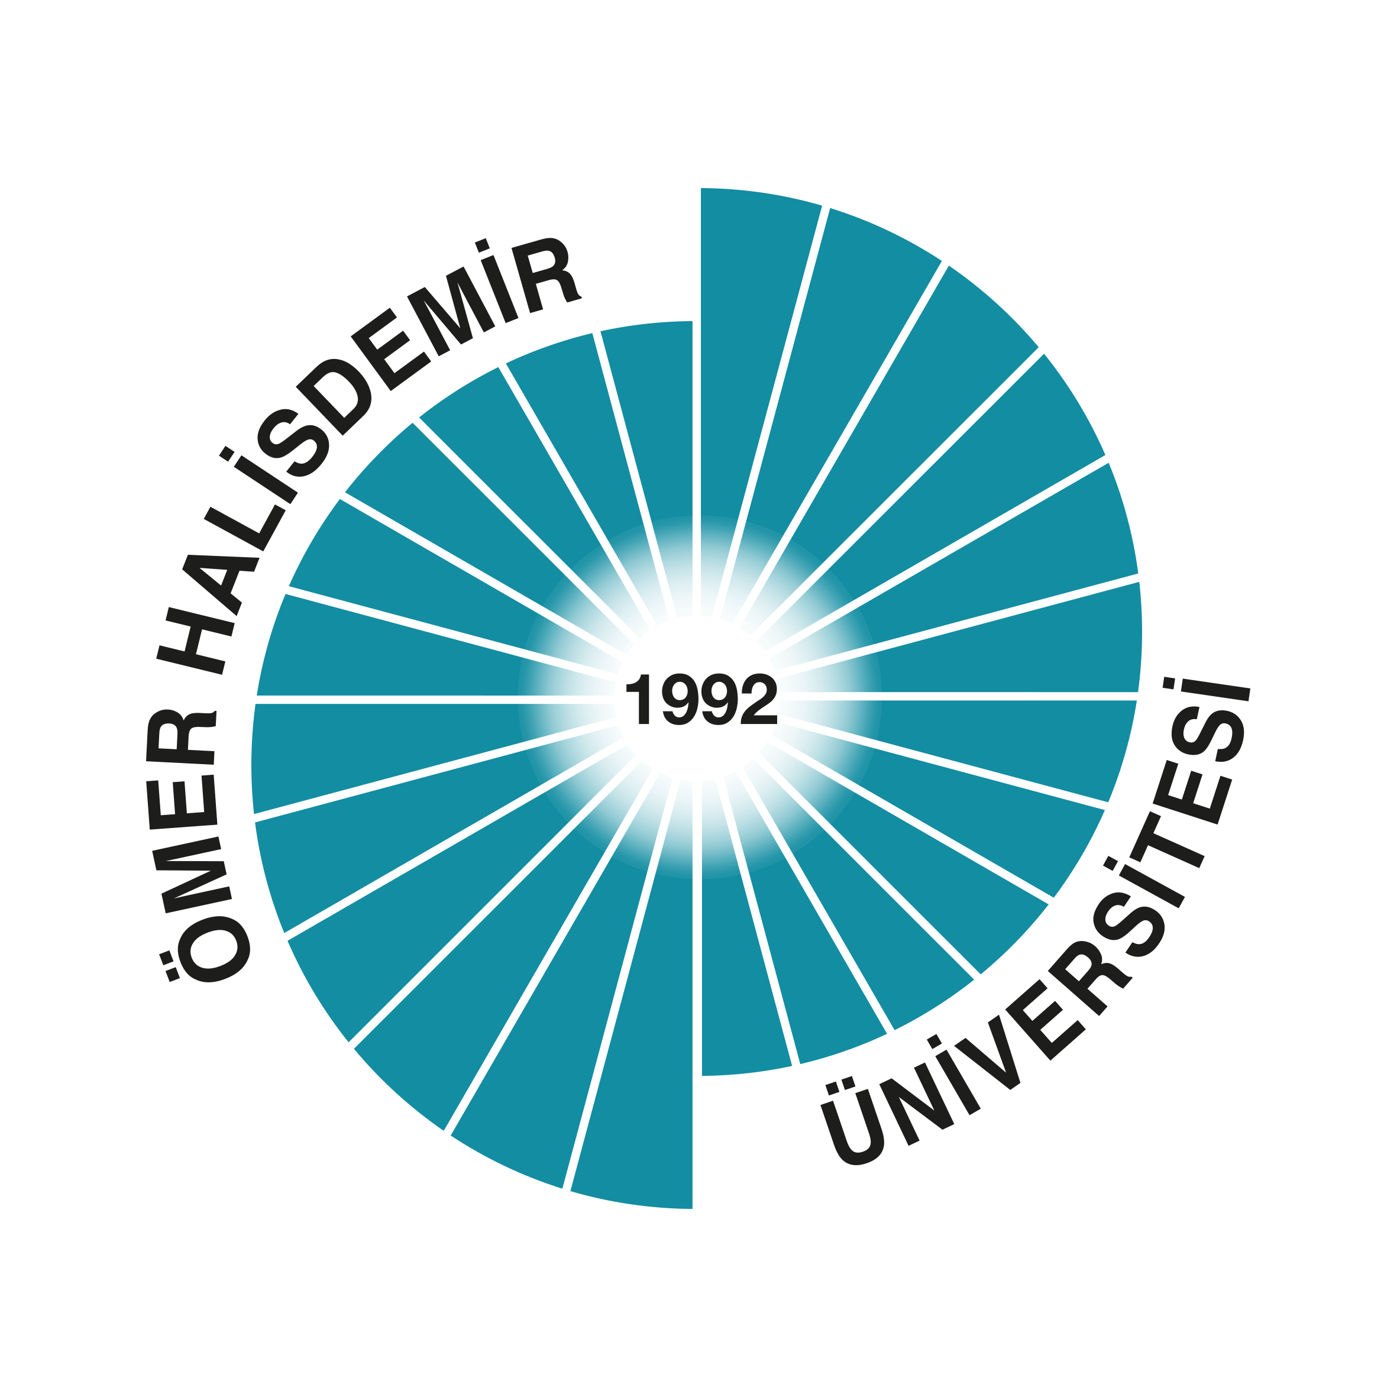
DIŞ KAPAK ÖRNEĞİ

T.C.
ÖMER HALİSDEMİR ÜNİVERSİTESİ
SOSYAL BİLİMLER ENSTİTÜSÜ
İŞLETME ANA BİLİM DALI
………….. BİLİM DALI

TERMAL KAYNAKLARIN SAĞLIK TURİZMİNDE KULLANILMASINA YÖNELİK MÜŞTERİ TALEP ESNEKLİĞİNİN BELİRLENMESİ: NEVŞEHİR KOZAKLI İLÇESİ ÖRNEĞİ

YÜKSEK LİSANS TEZİ

Hazırlayan
Mesut ERDEMİR

Niğde
Ocak, 2013

İÇ KAPAK ÖRNEĞİ

T.C.
ÖMER HALİSDEMİR ÜNİVERSİTESİ
SOSYAL BİLİMLERİ ENSTİTÜSÜ
KAMU YÖNETİMİ ANA BİLİM DALI

ALTERNATİF ENERJİ KAYNAKLARI VE TÜRKİYE

YÜKSEK LİSANS TEZİ

Hazırlayan
Kayra Efe YÜCEL

Danışman : ……………………….
Üye : ……………………….
Üye : ……………………….

Niğde
Ocak, 2013

YÜKSEK LİSANS YEMİN METNİ ÖRNEĞİ

YEMİN METNİ

Yüksek Lisans Tezi olarak sunduğum ‘…………………..……’ Başlıklı bu çalışmanın, bilimsel ve akademik kurallar çerçevesinde tez yazım kılavuzuna uygun olarak tarafımdan yazıldığını, yararlandığım eserlerin tamamının kaynaklarda gösterildiği ve çalışmanın içinde kullandıkları her yerde bunlara atıf yapıldığını belirtir ve bunu onurumla doğrularım …./…./…. (tarih)

(imza)
Öğrencinin Adı ve soyadı

Ön Söz
Başlık, tamamı büyük harflerle sayfanın yukarısına ve ortaya yazılır. Ön sözde teze önemli katkıları olan kişi ve kurumlara teşekkür edilir. Tezi hazırlayan öğrencinin adı ve soyadı, ön söz yazısının bir geniş satır aralığı altına ve yazı alanının sağ kenarında bitecek şekilde yazılır. Ön söz kısmının yazımında konunun genel çerçevesi çizildikten sonra amaç ve teşekküre yer verilmelidir.

TEZ ÖZETİ ÖRNEĞİ (TÜRKÇE)

ÖZET
YÜKSEK LİSANS TEZİ

NİĞDE BÖLGESİNDE ÜNİVERSİTE-SANAYİ İŞBİRLİĞİNİN GELİŞTİRİLMESİNDE ORTAK ARAŞTIRMA MERKEZİNİN ÖNEMİNE İLİŞKİN BİR MODEL ÖNERİSİ

TURHAL UÇURUM, Elif
İşletme Anabilim Dalı
Tez Danışmanı: Doç. Dr. Esen GÜRBÜZ
İkinci Danışman (Varsa): …………………
Ocak 2011, 154 sayfa

Üniversite-sanayi işbirliği, üniversitedeki yetişmiş insan gücü ve araştırma alt yapısı ile sanayinin uygulama alanı, tecrübesi ve sermaye gücünün ortak bir amaç doğrultusunda bir araya gelmesi sonucu ortaya çıkan, bilimsel, teknolojik ve ekonomik faaliyetlerin sistemli bir plan dâhilinde çalışmasıdır.
Üniversite-Sanayi işbirliğinin geliştirilmesinde birçok etken vardır. Bu etkenler içerisinde Ortak Araştırma Merkezi’nin (OAM) öneminin ve rolünün belirlenmesi ve OAM kurulması yönündeki önerilerin neler olabileceğinin belirlenmesi, bu çalışmanın problem cümlesini oluşturmaktadır. Bu problemin araştırılmasında Ömer HALİSDEMİR Üniversitesi’nde görev yapan öğretim elemanları ve Niğde yöresi Sanayi İşletmeleri olarak belirlenen iki farklı ana kütleye uygulanan anket yönteminden yararlanılmıştır. Elde edilen verilere göre Niğde Bölgesi’nde kurulacak Üniversite-Sanayi OAM’nin kurulabilmesini etkileyen unsurları ortaya koyan bir model geliştirilmiştir. Bu modele göre OAM’nin kurulabilmesi için izlenecek aşamalar; (i) proje hazırlanması, (ii) plan hazırlanması, (iii) kuruluş konum yeri belirlenmesi, (iv) program oluşturulması, (v) Üniversite ve sanayinin misyon-vizyon tanımında OAM’ne yer verilmesi, (vi) taraflar arasında iletişimin güçlendirilmesi, geliştirilmesi, (vii) OAM ile farkındalık yaratılması, (viii) ortak iş yapış şekillerinin belirlenmesi, (ix) OAM’nin tarafların öncelikli konuları arasında yer alması (x) Üniversite-Sanayi işbirliğinin güçlendirilmesi olarak belirlenmiştir. Bu modelde -ayrıca- OAM’nin kurulması durumunda Üniversiteye, sanayiye, Niğde Bölgesine ve Üniversite-Sanayi işbirliğinin güçlendirilmesine olabilecek olası katkıları ortaya konmuştur.
Anahtar Kelimeler: Ortak Araştırma Merkezi, Üniversite, Sanayi, Üniversite-Sanayi İşbirliği.

TEZ ÖZETİ ÖRNEĞİ (İNGİLİZCE)

ABSTRACT
MASTER THESIS

A MODEL PROPOSAL RELATED TO THE IMPORTANCE OF JOINT RESEARCH CENTRE IN DEVELOPING THE UNIVERSITY-INDUSTRY
COOPERATION IN NIGDE REGION

TURHAL UÇURUM, Elif
BusinessAdminisration
Supervisor: Associate Professor Esen GÜRBÜZ
Co-Advisor (If available): ………………………..
January 2011, 154 pages.

University-Industry cooperation is the systematic and planned work of the scientific, technological and economic activities which appear as a result of the combination of experienced manpower in the university,research infrastructure, the practice area of the industry and capital flow for a Joint purpose.
We can count many factors which are necessary to improve the cooperation between the university and industry. Among these factors, defining the role and importance of Joint Research Centre (JRC) and deciding what kind of suggestions can be given in order to create and organize a JRC is the most important problem to be solved. While studying and examining this problem, the overall survey method was utilized which was applied on two different groups which consisted of the academics of Omer HALISDEMIR University and the industrial business enterprises of Niğde region. According to the data acquired, a model has been developped which reveals the components effecting the establishment of the JRC in Niğde.
According to this model, here are the steps to follow in establishing a JRC; (i) preparing the task, (ii) Preparing the plan, (iii) deciding on the location of the institution, (iv) developping a curriculum, (v) introducing the JRC in the mission-vision description of both the university and the industry, (vi) improving the relationships between the copartners, (vii) making awareness of a JRC, (viii) determining the roles and working styles of the companions, (ix) giving the priority of topic to the JRC partners, (x) strengthening the university-industry cooperation. The steps that are introduced in this study are expected to contribute to the establishment of the JRC.
These stages are thought to be significantly effective on the development of both Omer HALISDEMIR University and the city so we strongly recommend that the steps should be put into consideration during the application period.
Key Words: Joint Research Centre, University, Industry, University-Industry Cooperation.

ÖZGEÇMİŞ ÖRNEĞİ


ÖZGEÇMİŞ
KİŞİSEL BİLGİLER
Adı ve Soyadı | : Berat Sencer YÜCEL
Doğum Yeri ve Tarihi | : Bor 1973
Medeni Hali | : Evli, 1 Çocuk Sahibi
İletişim Bilgileri | : bsy51@mail.com  0578 012 0601 (GSM)
EĞİTİM
1988-1992 | Şehit Nuri Pamir Lisesi
1992-1996 | Ömer HALİSDEMİR Üniversitesi İktisat Bölümü
2010-2012 | Ömer HALİSDEMİR Üniversitesi Sosyal Bilimler Enstitüsü İktisat Ana Bilim Dalı Yüksek Lisans Programı
İŞ DENEYİMİ
1997-1999 | Truva A.Ş. - Finans
1999-2010 | Kayra Dış Ticaret- Finans Müdürü
2001-2013 | Efe Uluslararası Lojistik – Genel Müdür
YABANCI DİL
İngilizce | KPDS: 90, ÜDS: 89, YDS: 91
YAYINLARI
Makaleler
- YÜCEL, B. S. (2003). “Dış Ticaret Bileşenlerinin Analizi”. Unifb Dergisi. 12, 33-38.
Kitap
1. YÜCEL, B. S., Dış Ticaret’in Dili, xxxxx (Hazırlık Aşamasında)

TEZ RAPORU İÇİN SIRT YAZISI ÖRNEĞİ

Mesut ERDEMİR  Ocak, 2013 | TERMAL KAYNAKLARIN SAĞLIK TURİZMİNDE KULLANILMASINA YÖNELİK MÜŞTERİ TALEP ESNEKLİĞİNİN BELİRLENMESİ: NEVŞEHİR KOZAKLI İLÇESİ ÖRNEĞİ

